

**Con este enlace entras a la clase.**

**Tómate tu tiempo y entra contento.**

Join Zoom Meeting: <https://us04web.zoom.us/j/6318221876?pwd=Wmdsd1VNWlppN0I3TFVEMzJmSk5nQT09>

Meeting ID: 631 822 1876

Passcode: 2XBXj2

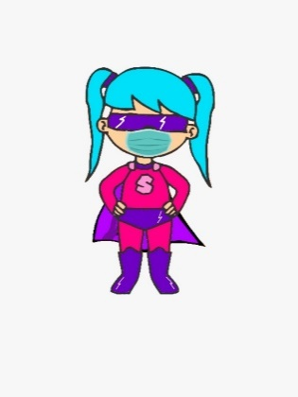 **Modernismo en España 2**

**Actividad en clase**

1. Participar con las preguntas a José Asunción Silva.
2. Leer e interpretar los poemas de la página 195.
3. Realizar el cuadro de la página 196.

**El albatros**

*Como un juego, a menudo en los barcos he visto*

*cómo cazan albatros, grandes aves marinas*

*que son como indolentes compañeros de viaje*

*tras el barco que surca los abismos amargos. (Sinestesia)*

*Una vez han caído en cubierta, esos reyes*

*del espacio azulado son torpes y tímidos,*

*y sus alas tan blancas y tan grandes son como*

*blandos remos que arrastran lastimosos por tierra.*

*¡Pobre alado viajero, desmañado e inerte!*

*¡Él que fue tan hermoso ahora es feo y risible!*

*Uno acerca a su pico la encendida cachimba,*

*otro imita cojeando al lisiado con alas.*

*El poeta es un príncipe, gran señor de las nubes,*

*cuya casa es el viento, que no teme al arquero;*

*desterrado en el suelo, entre el vil griterío,*

*sus dos alas gigantes no le dejan andar.*

*Charles Baudelaire.*

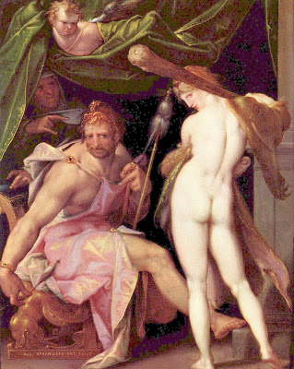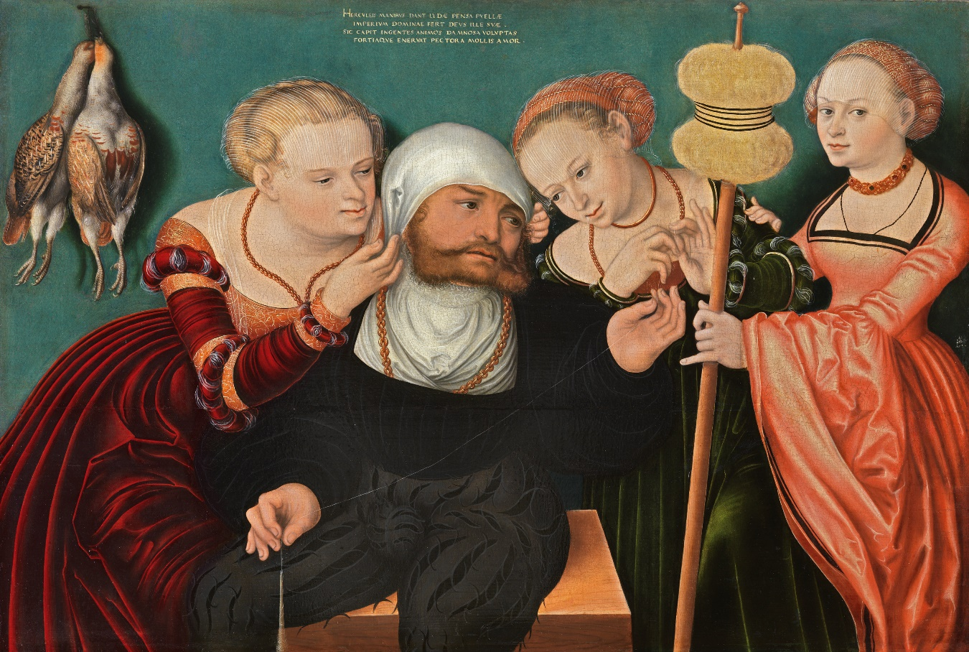

**A un poeta**

**(Fragmento)**

*Nada más triste que un titán que llora,*

*Hombre-montaña encadenado a un lirio;*

*Que gime, fuerte; que pujante, implora:*

*Victima propia de su fatal martirio.*

*Hércules loco que a los pies de Onfalia*

*La clava deja y el luchar rehúsa,*

*Héroe que calza femenil sandalia,*

*Vate que olvida la vibrante musa.*

*¡Quién desquijara los robustos leones,*

*Hilando, esclavo, con la débil rueca;*

*Sin labor, sin empuje, sin acciones:*

*Puños de fierro y áspera muñeca!*

*No es tal poeta para hollar alfombras*

*Por donde triunfan femeniles danzas:*

*Que vibre rayos para herir las sombras,*

*Que escriba versos que parezcan lanzas.*

*Relampagueando la soberbia estrofa,*

*Su surco deje de esplendente lumbre,*

*Y el pantano de escándalo y de mofa*

*Que no lo vea el águila en su cumbre.*

*Rubén Darío. Azul. Bogotá: Planeta, 2007*

<https://www.revistaarcadia.com/libros/articulo/nocturno-iii-de-jose-asuncion-silva/72058/>

**Actividad de evaluación - Fecha límite: Jueves 17 de septiembre.**

1. Enviar evidencias del trabajo realizado en clase (módulo y cuaderno) a través de NotaEscolar.